工程生態檢核表 工程階段附表
D-02工程方案之生態評估分析
工程執行機關 | 桃園市政府水務局 |  | 填表日期 |  | 111/06/24
工程名稱 | 連城溪0K+650~1K+052護岸改善加高應急工程 |  | 工程地點/座標 |  | (TW97)：X：277946.878 Y：2759369.266
1. 生態團隊組成
職稱 | 姓名 | 負責工作 | 學歷 |  | 專長
亞磊數研工程顧問有限公司/生態檢核調查員 | 黃淇風 | 現場勘查 | 學士 |  | 保育課題研析、陸域生態調查
2. 棲地生態資料蒐集
搜尋TNB生物多樣性網路平台果顯示，該區域鄰近紀錄30餘種鳥類。其中包括遊隼、魚鷹。
現場目測觀察，水道中有福壽螺卵以及不明魚類。
參考文獻:
台灣生物多樣性網路(TNB) https://www.tbn.org.tw/
3.生態棲地環境評估
河床底質多為卵石或圓石，工區下游處的幾處固床工高度過高，縱向水域生態廊道上明顯被組隔。舊有護岸多為光滑的混凝土護岸，河道兩側灘地裸露。下游左岸為農田。
111.04.22當日新興路橫跨茄苳溪的橋上有人在釣魚。
4.棲地影像紀錄
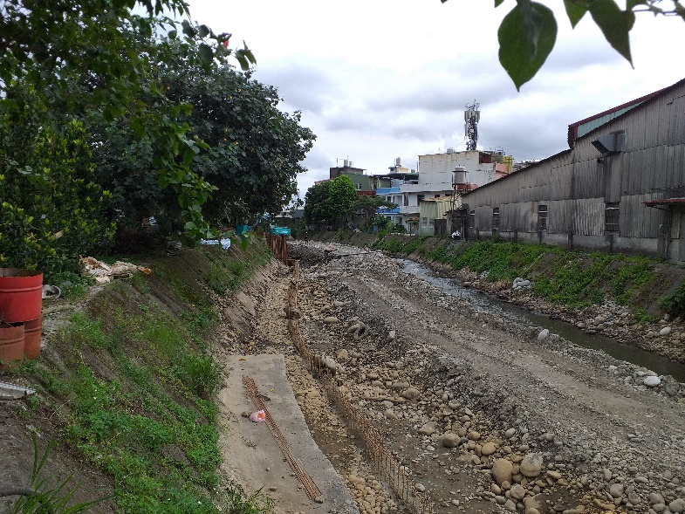 |  |  |  | 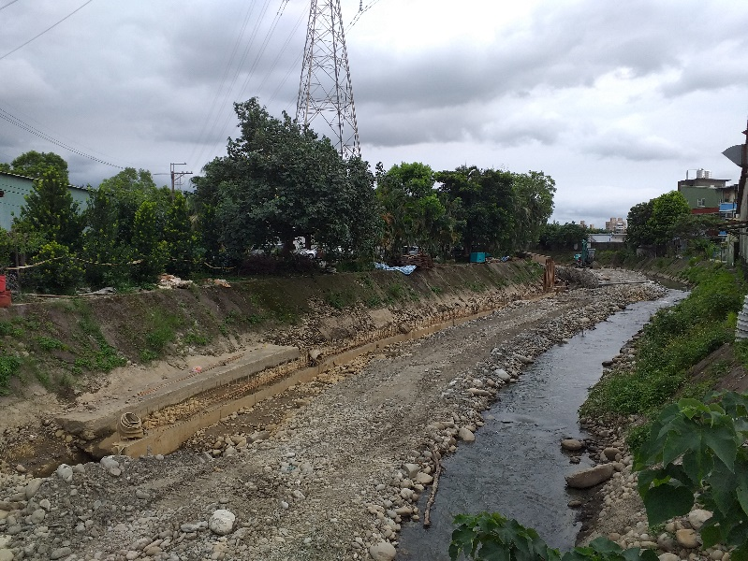
環境現況 |  |  |  | 環境現況
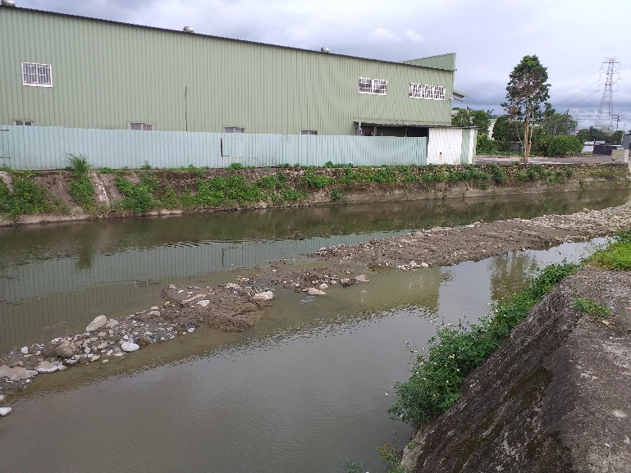 |  |  |  | 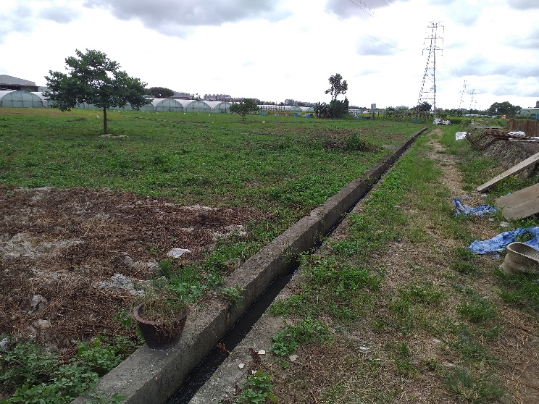
環境現況 |  |  |  | 環境現況
5. 研擬生態影響預測與保育對策
- 本工程目標為護岸加高，目前兩邊雖都為水泥護岸，但護岸上皆有植生生長，可使周圍次生林的爬蟲類通行，如無影響工程應予以保留。
- 工區左岸多為農地或荒廢農地，本次現勘發現大量鷺科於此，工程時應避免影響此地。
- 下游處河岸目視底質多為細沙及泥質土，沒有明顯的高低，未來工程如有挖出石塊，可以留於河道中以製造不同的水域環境，以利水中生物有不同空間棲息。
- 本表由生態專業人員填寫。
填寫人員簽章： 黃淇風

